W przypadku gdy nie pamiętasz swojego hasła możesz skorzystać z funkcji „Nie pamiętasz hasła?” dostępnego poprzez główny adres portalu.

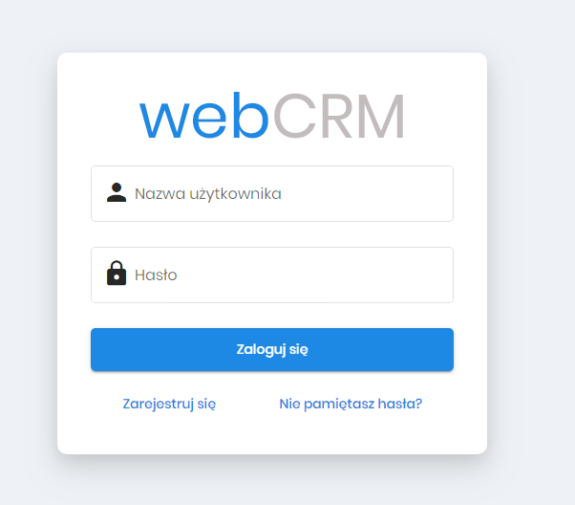

Zostaniesz poproszony o podanie adresu e-mail przypisanego do konta. Po kliknięciu na przycisk „Odzyskaj hasło” otrzymasz od nas automatyczna wiadomość. Otwórz ją, zapoznaj się z instrukcją i kliknij w link do zmiany hasła.

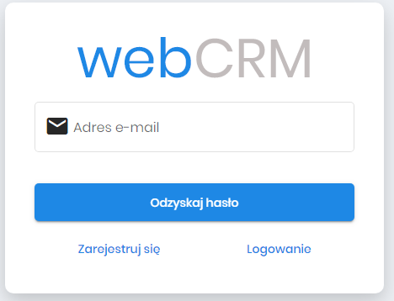

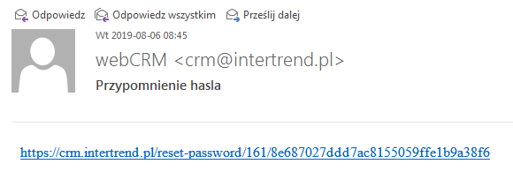

Kliknięcie przekieruje Cię na stronę z formularzem zmiany hasła. Wpisz nowe hasło, potwierdź je, wpisując ponownie, a następnie kliknij przycisk „Zaktualizuj hasło”.

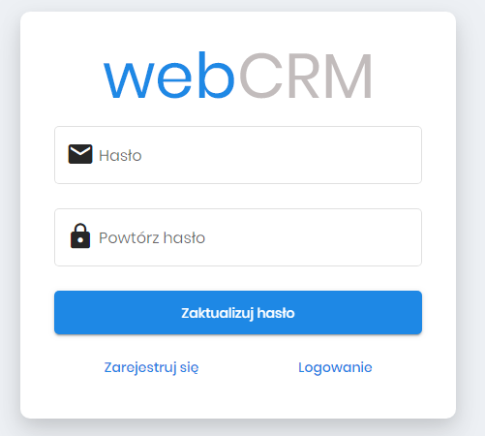

Jeśli chcesz zmienić aktualne hasło do konta, zaloguj się na swoją konto w webCRM. Następnie przejdź do zakładki Ustawienia konta.

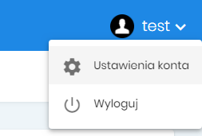

Wpisz w odpowiednie pole nowe hasło i skorzystaj z przycisku "Zaktualizuj profil", w ten sposób zmiany zostaną zapisane. 